КОМИТЕТ  РЕСПУБЛИКИ ТАТАРСТАН  ПО ОХРАНЕ ОБЪЕКТОВ КУЛЬТУРНОГО НАСЛЕДИЯ |  | ТАТАРСТАН РЕСПУБЛИКАСЫНЫӉ МӘДӘНИ МИРАС ОБЪЕКТЛАРЫН САКЛАУ КОМИТЕТЫ

ПРИКАЗ БОЕРЫК
№

Об утверждении графического описания местоположения границ защитных зон объектов культурного наследия регионального значения, расположенных в Менделеевском муниципальном районе Республики Татарстан, с перечнем координат характерных точек этих границ в системе координат, установленной для ведения Единого государственного реестра недвижимости, режима использования земель в границах защитных зон объектов культурного наследия регионального значения

В соответствии с Федеральным законом от 25 июня 2002 года № 73-ФЗ «Об объектах культурного наследия (памятниках истории и культуры) народов Российской Федерации», приказываю:

1. Утвердить:
графическое описание местоположения границ защитных зон объектов культурного наследия регионального значения, расположенных в Менделеевском муниципальном районе Республики Татарстан, с перечнем координат характерных точек этих границ в системе координат, установленной для ведения Единого государственного реестра недвижимости, согласно приложению № 1 к настоящему приказу;
режим использования земель в границах защитных зон объектов культурного наследия регионального значения, расположенных в Менделеевском муниципальном районе Республики Татарстан, согласно приложению № 2 к настоящему приказу.
2. Сектору градостроительной деятельности (Н.М.Мизакова) направить копию настоящего приказа в орган регистрации прав для внесения соответствующих сведений в Единый государственный реестр недвижимости, а также организовать работу по размещению настоящего приказа на официальном сайте Комитета Республики Татарстан по охране объектов культурного наследия в информационно-телекоммуникационной сети «Интернет».
3. Контроль за исполнением настоящего приказа возложить на заместителя председателя Комитета Республики Татарстан по охране объектов культурного наследия И.И.Шакирова.

Председатель И.Н.Гущин

Приложение № 1
к приказу Комитета
Республики Татарстан
по охране объектов
культурного наследия
от « » №

Графическое описание местоположения границ защитных зон объектов культурного наследия регионального значения, расположенных в Менделеевском муниципальном районе Республики Татарстан, с перечнем координат, установленной для ведения Единого государственного реестра недвижимости

1. Карта (схема) границ защитной зоны объекта культурного наследия регионального значения «Главный дом усадьбы П.К. Ушкова, сер. XIX в.», расположенного по адресу: г. Менделеевск, ул. Карпова

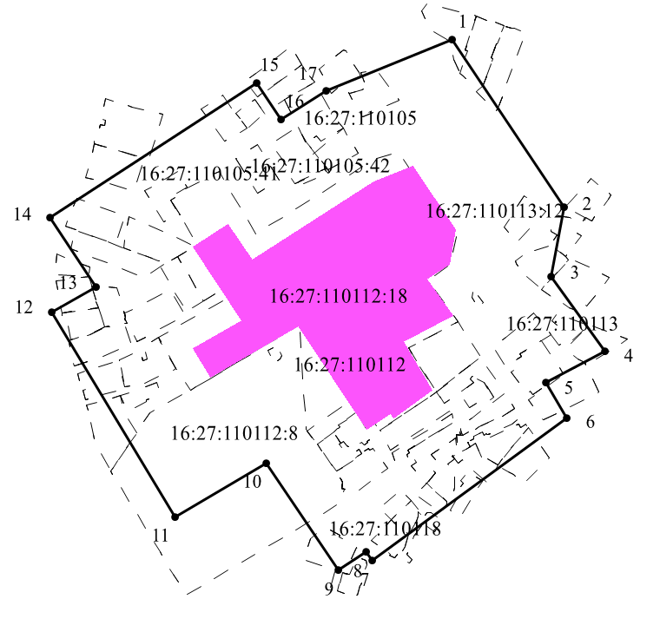
Масштаб 1:5000
Условные обозначения:
- контур границы защитной зоны объектов культурного наследия;
_ _ _ _ _ _ _ _ _ - существующая часть границ земельных участков, в пределах которых расположен объект;
1 - обозначение характерной точки контура объекта;
16:27:110112:18, 16:27:110105:42 - кадастровые номера земельных участков;
16:27:110112, 16:27:110105 - кадастровые номера кварталов;
- территория объекта культурного наследия.

Картографическое описание границ защитной зоны объекта культурного наследия регионального значения «Главный дом усадьбы П.К. Ушкова, сер. XIX в.», расположенного по адресу: г. Менделеевск, ул. Карпова

Граница защитной зоны установлена на расстоянии 100 м от внешней границы территории объекта культурного наследия регионального значения «Главный дом усадьбы П.К. Ушкова, сер. XIX в.», середина XIX в., утвержденной приказом Министерства культуры Республики Татарстан от 12.07.2017 № 556 од «Об утверждении границ территорий объектов культурного наследия регионального значения, расположенных на территории Менделеевского муниципального района Республики Татарстан».

Перечень координат характерных точек
границ защитной зоны объекта культурного наследия регионального значения «Главный дом усадьбы П.К. Ушкова, сер. XIX в.», расположенного по адресу:
г. Менделеевск, ул. Карпова

Площадь земельного участка 175762 м²
Обозначение характерных точек границ | МСК-16 Координаты, м
 | Х | У
1 | 2 | 3
1 | 489609.61 | 2316138.88
2 | 489445.84 | 2316247.75
3 | 489378.18 | 2316235.54
4 | 489305.47 | 2316287.86
5 | 489275.32 | 2316230.27
6 | 489240.45 | 2316250.66
7 | 489101.22 | 2316061.21
8 | 489109.78 | 2316054.86
9 | 489091.84 | 2316027.43
10 | 489196.40 | 2315957.79
11 | 489143.87 | 2315868.35
12 | 489343.83 | 2315748.75
13 | 489368.64 | 2315791.49
14 | 489435.63 | 2315746.78
15 | 489566.92 | 2315948.19
16 | 489531.54 | 2315972.10
17 | 489559.83 | 2316016.20
1 | 489609.61 | 2316138.88

2. Карта (схема) границ защитной зоны объекта культурного наследия регионального значения «Заводская контора товарищества «П.К. Ушков и К», 1870 г. Здесь работали многие видные ученые и общественные деятели: предприниматель, владелец завода, видный деятель химической промышленности П.К. Ушков, выдающийся ученый-химик Д.И. Менделеев, видный химик и биолог Б.И. Збарский, ученый-химик, революционер и деятель химической промышленности Л.Я. Карпов, физик-ядерщик Н.Г. Хлопин, химик и металлург И.Я. Башилов, поэт Б. Пастернак и другие», расположенного по адресу: г. Менделеевск, ул. Гассара, д. 1

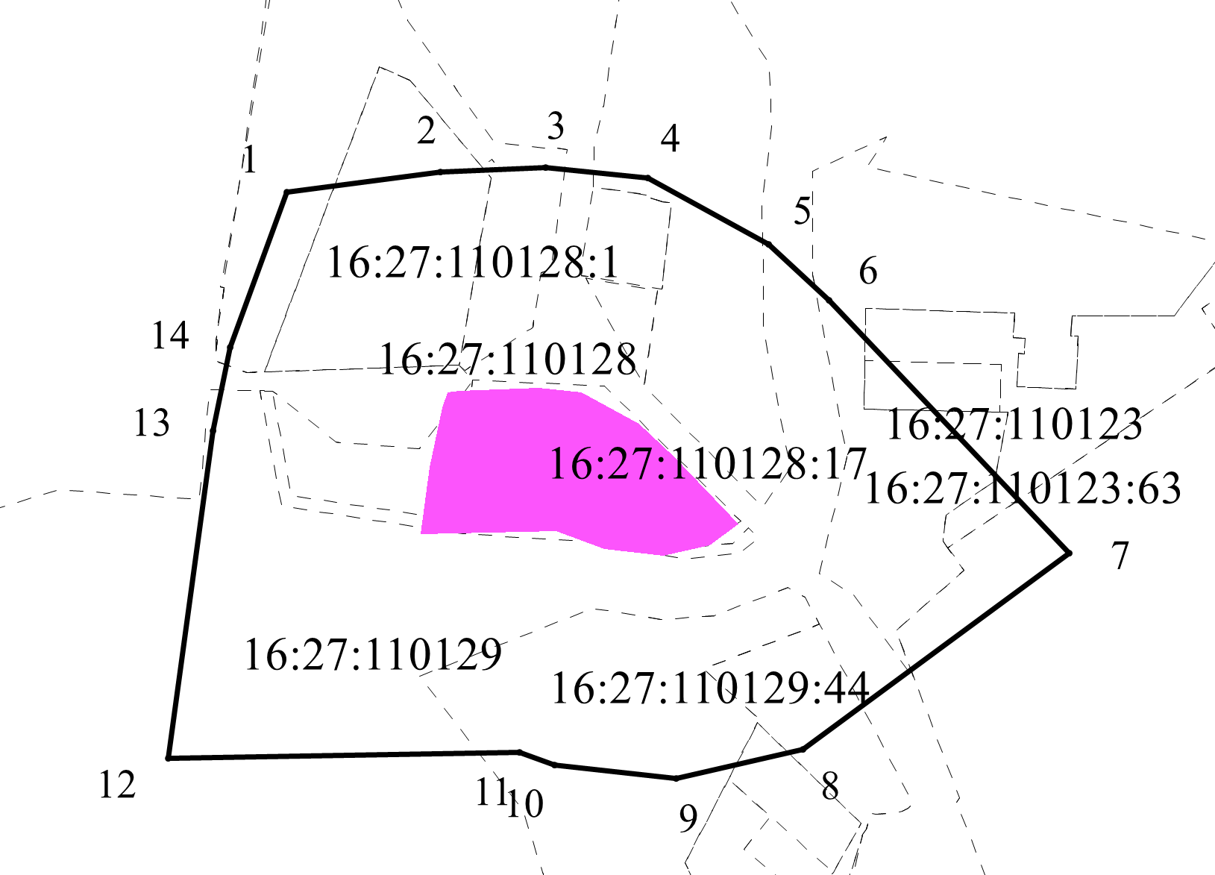
Масштаб 1:2000
Условные обозначения:
- контур границы защитной зоны объектов культурного наследия;
_ _ _ _ _ _ _ _ _ - существующая часть границ земельных участков, в пределах которых расположен объект;
1 - обозначение характерной точки контура объекта;
16:27:110128:1, 16:27:110123:63 - кадастровые номера земельных участков;
16:27:110129, 16:27:110128 - кадастровые номера кварталов;
- территория объекта культурного наследия.

Картографическое описание границ защитной зоны объекта культурного наследия регионального значения «Заводская контора товарищества «П.К. Ушков и К», 1870 г. Здесь работали многие видные ученые и общественные деятели: предприниматель, владелец завода, видный деятель химической промышленности П.К. Ушков, выдающийся ученый-химик Д.И. Менделеев, видный химик и биолог Б.И. Збарский, ученый-химик, революционер и деятель химической промышленности Л.Я. Карпов, физик-ядерщик Н.Г. Хлопин, химик и металлург И.Я. Башилов, поэт Б. Пастернак и другие», расположенного по адресу: г. Менделеевск, ул. Гассара, д. 1

Граница защитной зоны установлена на расстоянии 100 м от внешней границы территории объекта культурного наследия регионального значения «Заводская контора товарищества «П.К. Ушков и К», 1870 г. Здесь работали многие видные ученые и общественные деятели: предприниматель, владелец завода, видный деятель химической промышленности П.К. Ушков, выдающийся ученый-химик Д.И. Менделеев, видный химик и биолог Б.И. Збарский, ученый-химик, революционер и деятель химической промышленности Л.Я. Карпов, физик-ядерщик Н.Г. Хлопин, химик и металлург И.Я. Башилов, поэт Б. Пастернак и другие», утвержденной приказом Министерства культуры Республики Татарстан от 12.07.2017 № 556 од «Об утверждении границ территорий объектов культурного наследия регионального значения, расположенных на территории Менделеевского муниципального района Республики Татарстан».

Перечень координат характерных точек
границ защитной зоны объекта культурного наследия «Заводская контора товарищества «П.К. Ушков и К», 1870 г. Здесь работали многие видные ученые и общественные деятели: предприниматель, владелец завода, видный деятель химической промышленности П.К. Ушков, выдающийся ученый-химик Д.И. Менделеев, видный химик и биолог Б.И. Збарский, ученый-химик, революционер и деятель химической промышленности Л.Я. Карпов, физик-ядерщик Н.Г. Хлопин, химик и металлург И.Я. Башилов, поэт Б. Пастернак и другие», расположенного по адресу: г. Менделеевск, ул. Гассара, д. 1

Площадь земельного участка 82376 м²
Обозначение характерных точек границ | МСК-16 Координаты, м
 | Х | У
1 | 2 | 3
1 | 488314.37 | 2317152.91
2 | 488323.62 | 2317222.92
3 | 488325.62 | 2317270.46
4 | 488320.80 | 2317317.07
5 | 488290.69 | 2317371.92
6 | 488265.18 | 2317399.30
7 | 488150.66 | 2317508.32
8 | 488061.25 | 2317387.57
9 | 488048.30 | 2317329.74
10 | 488054.47 | 2317274.60
11 | 488060.20 | 2317258.68
12 | 488057.47 | 2317099.19
13 | 488206.19 | 2317119.47
14 | 488244.02 | 2317127.23
1 | 488314.37 | 2317152.91

3. Карта (схема) границ защитной зоны объекта культурного наследия регионального значения «Церковь Богоявления, 1818 - 1835 гг., перестр. 1903 г., арх. А. Лихачева», расположенного по адресу: Менделеевск, ул. Набережная

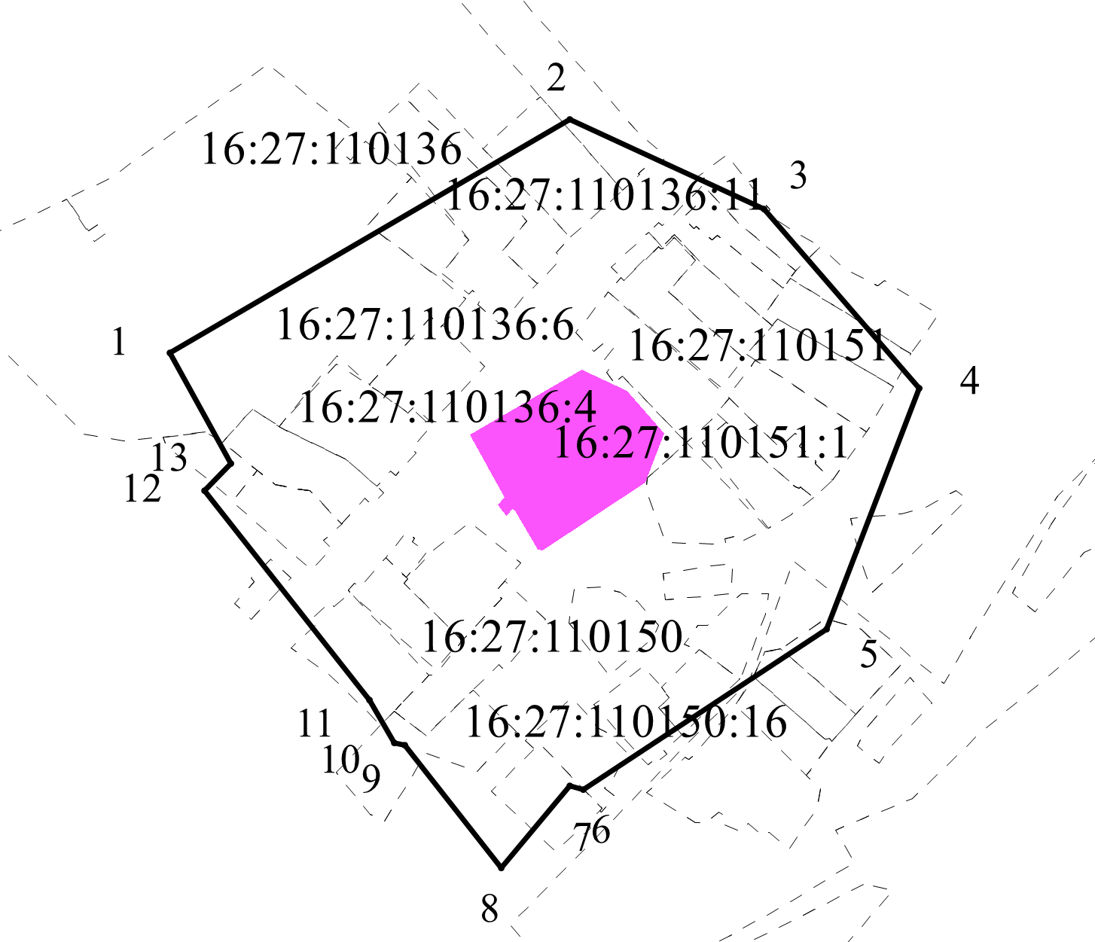
Масштаб 1:2000
Условные обозначения:
- контур границы защитной зоны объектов культурного наследия;
_ _ _ _ _ _ _ _ _ - существующая часть границ земельных участков, в пределах которых расположен объект;
1 - обозначение характерной точки контура объекта;
16:27:110150:16, 16:27:110136:4 - кадастровые номера земельных участков;
16:27:110150, 16:27:110151 - кадастровые номера кварталов;
- территория объекта культурного наследия.

Картографическое описание границ защитной зоны объекта культурного наследия регионального значения «Церковь Богоявления, 1818 - 1835 гг., перестр. 1903 г., арх. А. Лихачева», расположенного по адресу: Менделеевск, ул. Набережная

Граница защитной зоны установлена на расстоянии 100 м от внешней границы территории объекта культурного наследия регионального значения «Церковь Богоявления, 1818 - 1835 гг., перестр. 1903 г., арх. А. Лихачева», утвержденной приказом Министерства культуры Республики Татарстан от 12.07.2017 № 556 од «Об утверждении границ территорий объектов культурного наследия регионального значения, расположенных на территории Менделеевского муниципального района Республики Татарстан».

Перечень координат характерных точек
границ защитной зоны объекта культурного наследия регионального значения «Церковь Богоявления, 1818 - 1835 гг., перестр. 1903 г., арх. А. Лихачева», расположенного по адресу: Менделеевск, ул. Набережная

Площадь земельного участка 66437 м²
Обозначение характерных точек границ | МСК-16 Координаты, м
 | Х | У
1 | 2 | 3
1 | 487309.84 | 2318629.52
2 | 487414.98 | 2318809.49
3 | 487374.62 | 2318896.94
4 | 487293.93 | 2318966.70
5 | 487185.81 | 2318925.18
6 | 487113.64 | 2318815.78
7 | 487115.19 | 2318809.54
8 | 487078.43 | 2318778.59
9 | 487133.59 | 2318735.21
10 | 487134.70 | 2318730.73
11 | 487153.73 | 2318719.37
12 | 487247.87 | 2318645.34
13 | 487260.35 | 2318657.20
1 | 487309.84 | 2318629.52

4. Карта (схема) границ защитной зоны объекта культурного наследия регионального значения «Здание сернокислотного производства завода Ушковых, 1869 - около 1890 гг.», расположенного по адресу: г. Менделеевск, Старая Заводская Площадка

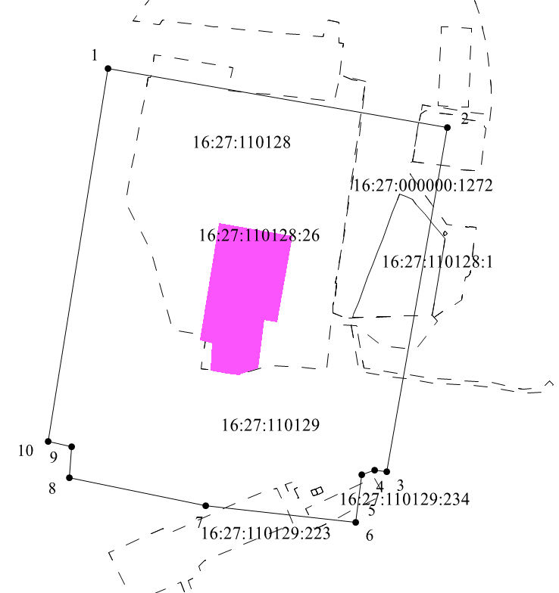
Масштаб 1:5000
Условные обозначения:
- контур границы защитной зоны объектов культурного наследия;
_ _ _ _ _ _ _ _ _ - существующая часть границ земельных участков, в пределах которых расположен объект;
1 - обозначение характерной точки контура объекта;
16:27:110128:26, 16:27:110128: 1 - кадастровые номера земельных участков;
16:27:110129 - кадастровый номер квартала;
- территория объекта культурного наследия.

Картографическое описание границ защитной зоны объекта культурного наследия регионального значения «Здание сернокислотного производства завода Ушковых, 1869 - около 1890 гг.», расположенного по адресу: г. Менделеевск, Старая Заводская Площадка

Граница защитной зоны установлена на расстоянии 100 м от внешней границы территории объекта культурного наследия регионального значения «Здание сернокислотного производства завода Ушковых, 1869 - около 1890 гг.», утвержденной приказом Министерства культуры Республики Татарстан от 12.07.2017 № 556 од «Об утверждении границ территорий объектов культурного наследия регионального значения, расположенных на территории Менделеевского муниципального района Республики Татарстан».

Перечень координат характерных точек
границ защитной зоны объекта культурного наследия регионального значения «Здание сернокислотного производства завода Ушковых, 1869 - около 1890 гг.», расположенного по адресу: г. Менделеевск, Старая Заводская Площадка

Площадь земельного участка 172712 м²
Обозначение характерных точек границ | МСК-16 Координаты, м
 | Х | У
1 | 2 | 3
1 | 488511.88 | 2316869.39
2 | 488445.37 | 2317248.44
3 | 488060.42 | 2317180.73
4 | 488062.21 | 2317167.39
5 | 488057.24 | 2317152.64
6 | 488003.66 | 2317145.49
7 | 488022.25 | 2316978.49
8 | 488053.19 | 2316826.03
9 | 488087.92 | 2316828.26
10 | 488094.34 | 2316801.75
1 | 488511.88 | 2316869.39

5. Карта (схема) границ защитной зоны объекта культурного наследия регионального значения «Мечеть, нач. XX в.», расположенного по адресу: Менделеевский район, дер. Псеево

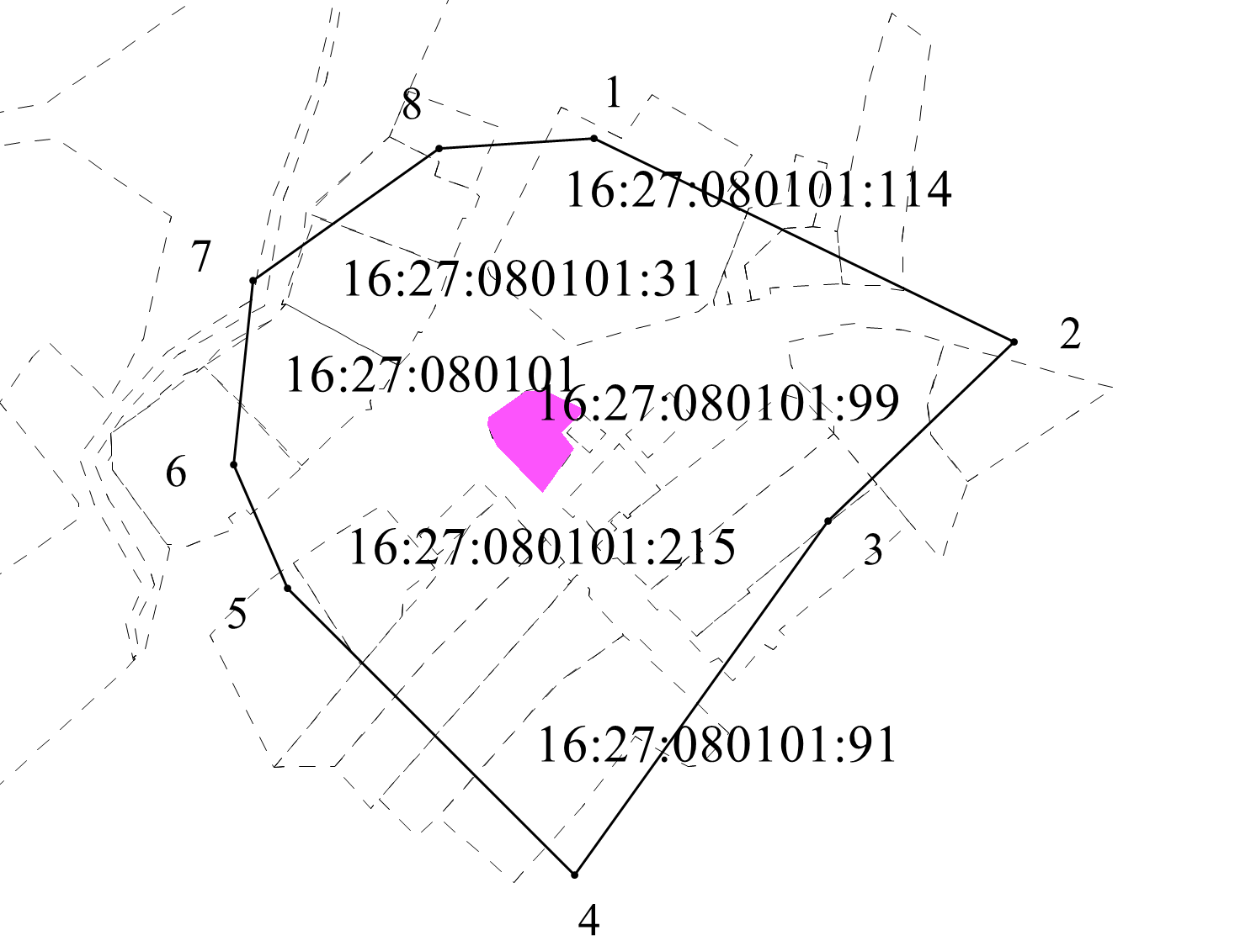
Масштаб 1:2000
Условные обозначения:
- контур границы защитной зоны объектов культурного наследия;
_ _ _ _ _ _ _ _ _ - существующая часть границ земельных участков, в пределах которых расположен объект;
1 - обозначение характерной точки контура объекта;
16:27:080101:215, 16:27:080101: 31 - кадастровые номера земельных участков;
16:27:080101 - кадастровый номер квартала;
- территория объекта культурного наследия.

Картографическое описание границ защитной зоны объекта культурного наследия регионального значения «Мечеть, нач. XX в.», расположенного по адресу: Менделеевский район, дер. Псеево

Граница защитной зоны установлена на расстоянии 100 м от внешней границы территории объекта культурного наследия регионального значения «Мечеть, нач. XX в.», утвержденной приказом Министерства культуры Республики Татарстан от 12.07.2017 № 556 од «Об утверждении границ территорий объектов культурного наследия регионального значения, расположенных на территории Менделеевского муниципального района Республики Татарстан».

Перечень координат характерных точек
границ защитной зоны объекта культурного наследия регионального значения «Мечеть, нач. XX в.», расположенного по адресу:
Менделеевский район, дер. Псеево

Площадь земельного участка 52700 м²
Обозначение характерных точек границ | МСК-16 Координаты, м
 | Х | У
1 | 2 | 3
1 | 495940.68 | 2330006.09
2 | 495858.77 | 2330175.22
3 | 495786.73 | 2330100.39
4 | 495643.84 | 2329998.38
5 | 495759.33 | 2329883.14
6 | 495809.23 | 2329861.35
7 | 495883.45 | 2329869.14
8 | 495936.67 | 2329944.02
1 | 495940.68 | 2330006.09

6. Карта (схема) границ защитной зоны объекта культурного наследия регионального значения «Мечеть, нач. XX в.», расположенного по адресу: Менделеевский район, дер. Татарский Кокшан

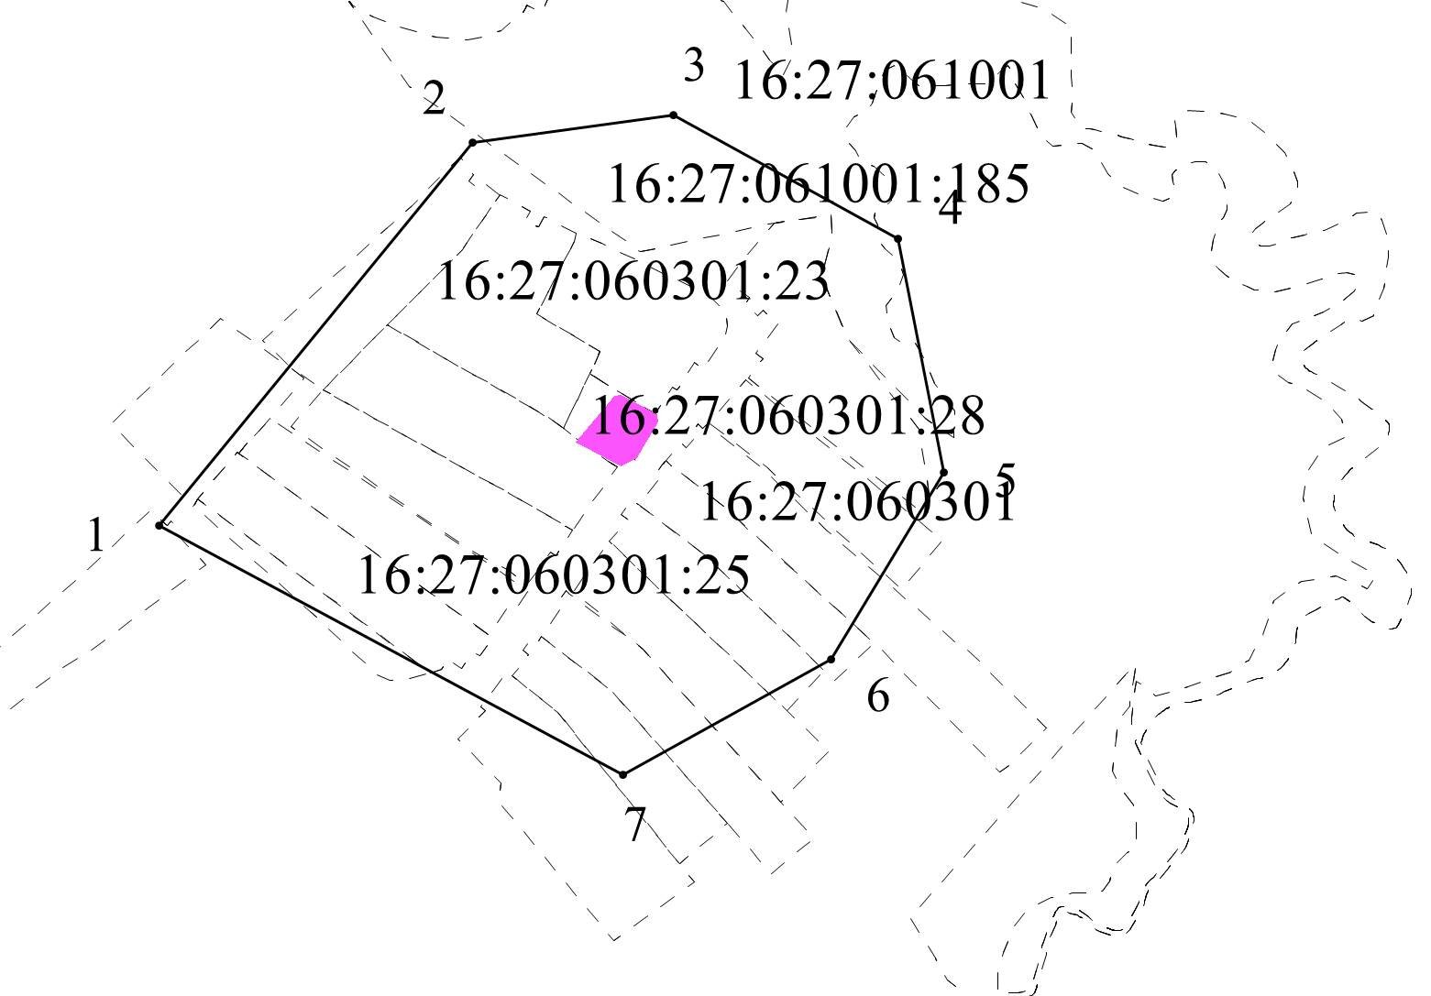
Масштаб 1:2000
Условные обозначения:
- контур границы защитной зоны объектов культурного наследия;
_ _ _ _ _ _ _ _ _ - существующая часть границ земельных участков, в пределах которых расположен объект;
1 - обозначение характерной точки контура объекта;
16:27:061001:185, 16:27:060301:25 - кадастровые номера земельных участков;
16:27:061001, 16:27:060301 - кадастровые номера кварталов;
- территория объекта культурного наследия.

Картографическое описание границ защитной зоны объекта культурного наследия регионального значения «Мечеть, нач. XX в.», расположенного по адресу: Менделеевский район, дер. Татарский Кокшан

Граница защитной зоны установлена на расстоянии 100 м от внешней границы территории объекта культурного наследия регионального значения «Мечеть, нач. XX в.», утвержденной приказом Министерства культуры Республики Татарстан от 12.07.2017 № 556 од «Об утверждении границ территорий объектов культурного наследия регионального значения, расположенных на территории Менделеевского муниципального района Республики Татарстан».

Перечень координат характерных точек
границ защитной зоны объекта культурного наследия регионального значения «Мечеть, нач. XX в.», расположенного по адресу:
Менделеевский район, дер. Татарский Кокшан

Площадь земельного участка 44798 м²
Обозначение характерных точек границ | МСК-16 Координаты, м
 | Х | У
1 | 2 | 3
1 | 502526.30 | 2315111.37
2 | 502667.80 | 2315227.10
3 | 502678.14 | 2315301.31
4 | 502632.37 | 2315384.25
5 | 502545.73 | 2315401.33
6 | 502476.78 | 2315359.52
7 | 502434.21 | 2315282.66
1 | 502526.30 | 2315111.37

7. Карта (схема) границ защитной зоны объекта культурного наследия регионального значения «Школа-церковь, 1888 - 1892 гг.», расположенного по адресу: Менделеевский район, дер. Ильнеть

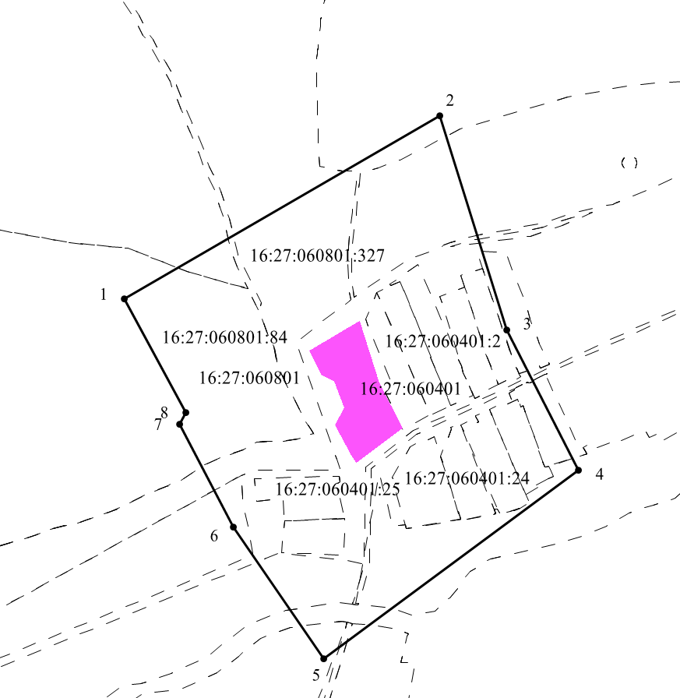
Масштаб 1:5000
Условные обозначения:
- контур границы защитной зоны объектов культурного наследия;
_ _ _ _ _ _ _ _ _ - существующая часть границ земельных участков, в пределах которых расположен объект;
1 - обозначение характерной точки контура объекта;
16:27:060801:327, 16:27:060401:2 - кадастровые номера земельных участков;
16:27:060401, 16:27:060801 - кадастровые номера кварталов;
- территория объекта культурного наследия.

Картографическое описание границ защитной зоны объекта культурного наследия регионального значения «Школа-церковь, 1888 - 1892 гг.», расположенного по адресу: Менделеевский район, дер. Ильнеть

Граница защитной зоны установлена на расстоянии 100 м от внешней границы территории объекта культурного наследия регионального значения «Школа-церковь, 1888 - 1892 гг.», утвержденной приказом Министерства культуры Республики Татарстан от 12.07.2017 № 556 од «Об утверждении границ территорий объектов культурного наследия регионального значения, расположенных на территории Менделеевского муниципального района Республики Татарстан».

Перечень координат характерных точек
границ защитной зоны объекта культурного наследия регионального значения «Школа-церковь, 1888 - 1892 гг.», расположенного по адресу:
Менделеевский район, дер. Ильнеть

Площадь земельного участка 157332 м²
Обозначение характерных точек границ | МСК-16 Координаты, м
 | Х | У
1 | 2 | 3
1 | 501652.04 | 2312847.92
2 | 501851.08 | 2313190.11
3 | 501618.05 | 2313263.65
4 | 501466.07 | 2313341.47
5 | 501261.26 | 2313063.88
6 | 501404.26 | 2312965.82
7 | 501515.64 | 2312907.68
8 | 501528.29 | 2312914.38
1 | 501652.04 | 2312847.92

Приложение № 2
к приказу Комитета
Республики Татарстан
по охране объектов
культурного наследия
от « » №

Режим использования земель
в границах защитных зон объектов культурного наследия регионального значения, расположенных в Менделеевском муниципальном районе Республики Татарстан

В границах защитной зоны объекта культурного наследия запрещается строительство объектов капитального строительства и реконструкция, связанная с изменением их параметров (высоты, количества этажей, площади), за исключением строительства и реконструкции линейных объектов.

